关于更改社会学年会会议时间的重要通知

各省、市、自治区社会学会，各社会学研究、教学机构，各专业委员会及各位理事、代表：
由于今年8月在北京举办第29届奥运会，社会学年会时间提前，会议改为2008年7月19-23日在吉林省长春市举行，请大家注意以下信息：
1、理事人选报到时间：7月19日全天，20日将召开换届工作会议。
理事人选报到地点：吉林长春新吉粮大酒店（地址及行车路线附后）
2、代表报到时间：7月20日全天。21-23日召开中国社会学年会。
代表报到地点：吉林长春国际会展中心大饭店（地址及行车路线附后）
3、没有换届问题的各研究所、高校及学会、专业委员会也需在规定时间5月15日之前对上一届理事人选重新认定。
详情请关注社会学网上的年会正式通知

附件：理事及代表报到地址、路线图

中国社会学会秘书处
2008年3月31日

附件：
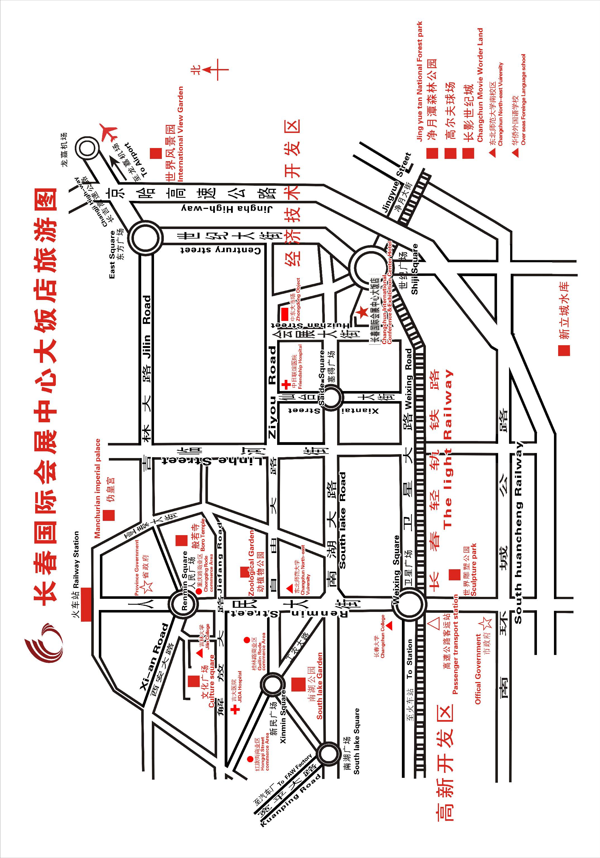长春市国际会展中心大饭店地址及行车路线附后
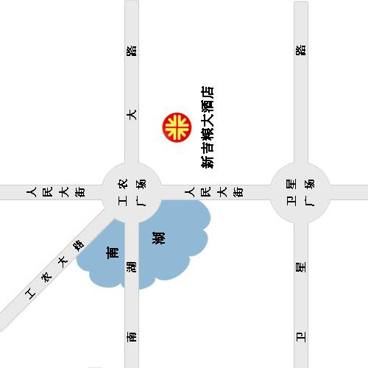
长春市新吉粮大酒店地址及行车路线附后
长春市新吉粮大酒店地址及行车路线：
地址：长春市人民大街7008号
电话：0431-85598888
传真：0431-85598533
主要交通线路：
1、306路公共汽车
长春火车站始发，到达新文化报社站下车，路途大约半小时。
2、出租车
从长春火车站始发，到新吉粮大酒店下车，路途大约半小时，车价15元左右。

长春市国际会展中心大饭店地址及行车路线：
地址：长春市经济技术开发区会展大街100号
电话：0431-84606688
主要交通路线：
1、轻轨
从长春火车站乘车，到会展中心站下车，票价3元/人
2、160路公共汽车
从长春火车站乘车，到会展中心站下车，票价2元/人
3、出租车
从长春火车站始发，到会展中心站下车，路途大约40分钟，价格26元左右。

